Over de gemeente Waddinxveen
De gemeente Waddinxveen is een gemeente in de provincie Zuid-Holland. Gemeente Waddinxveen heeft afgerond een totale oppervlakte van 2.940 hectare, waarvan 2.775 land en 164 water (100 hectare is 1 km²). De gemiddelde dichtheid van adressen is 1.565 adressen per km². Er wonen 13.416 huishoudens in de gemeente.

Kaart 1 Waddinxveen totaal
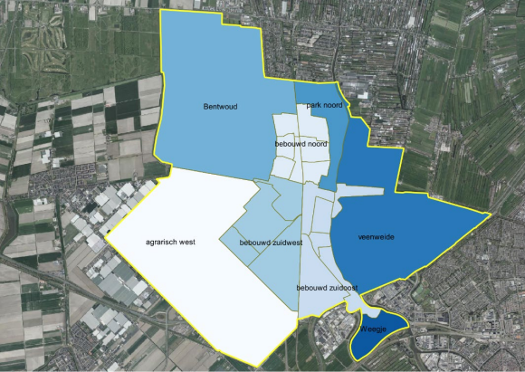

Kaart 2 Waddinxveen bebouwde kom